Kurser, workshops och andra roliga aktiviteter 2026
Gårdsdrömmar & hantverk i Vråka i samarbete med SV, Studieförbundet Vuxenskolan.
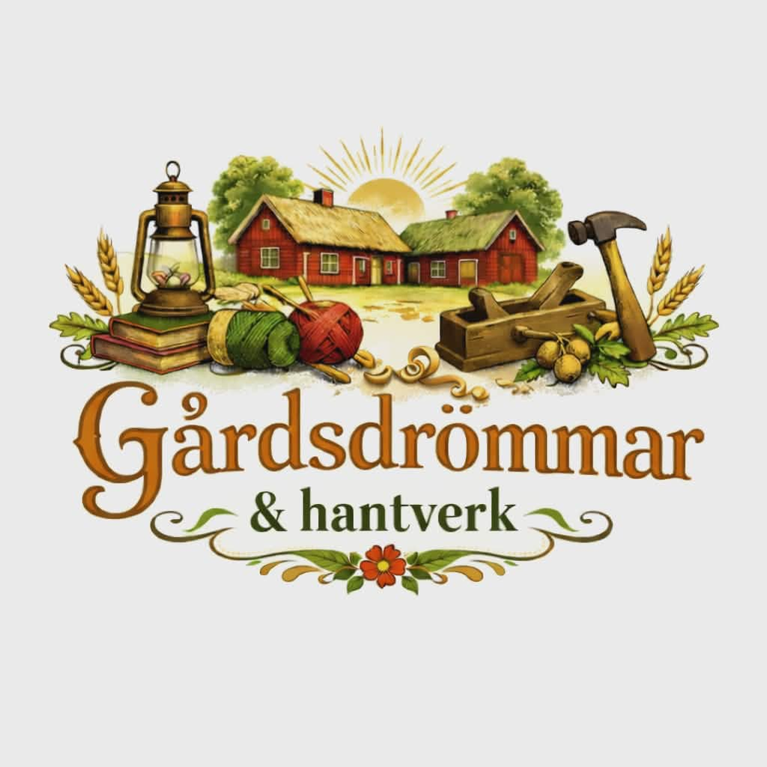

APRIL 2026
19/4-26 Lär dig att nåltova 3-D med ullkonstnär Merja Löf.
Vi ses i Mogården, Vråka för att mellan 10-13:30 få lära oss konsten att nåltova 3-dimensionellt. Kostnaden på 550:- betalar du in via swich 079-3136288 senast den 15/4-26. I priset ingår kursavgift, fika och material för en Igelkott. Möjlighet att köpa ytterligare material kommer finns i begränsat antal.
Varmt välkommen till en härlig kursdag!
MAJ 2026
24/5-26 Yllebroderi prova på att brodera med yllegarn och tyg.
Under denna workshop får du vara med och prova på att brodera med yllegarn och tyg. Kostnad 150:- material och fika ingår i avgiften. Anmälan till webmaster@gardsdrommarohantverk.se skriv namn och kurs du önskar anmäla till.
31/5-26 Workshoop Hönsestrikk
Vad är Hönsestrikk och hur uppkom den? Du får prova på denna form av stickning och skapa ett mindre arbete som en figur, midjebälte eller pulsvärmare. I avgiften ingår material och fika. Mer information kommer.

JUNI 2026
13/6-26 WIDE WORLD KNITTING DAY
För tredje året i rad firar vi Wide world knitting day i trädgården. Boka in datumet i almenackan, mer information om dagen kommer!
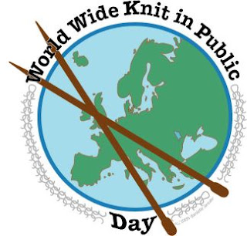
Det här fotot av Okänd författare licensieras enligt CC BY-NC-ND

22 – 26/6-26 Fönsterrenoveringskurs, Gammelby folkhögskola. FULLSATT!!
Vi lär oss hur man renoverar fönster på ett hållbart sätt. Vi pratar om lagningar, hur du skär fönster, vilka material som är bra att arbeta med och hur man använder dessa m.m. För mer information gå in HÄR.
28/6-26 workshoop Lappa & laga
Vi ses och lagar trasiga kläder tillsammans. Ta med din tröja, dina strumpor eller det där favoritplagget som nu är så slitet att det kan behöva piffas upp lite. Det kommer finnas lite material att använda sig av men det är bra om du själv har material med som tyger,band m.m. som du kan tänkas vilja använda. I priset ingår viss material och fika.
Mer information kommer.
JULI 2026
4/7-26 Auktion på gården kl: 11-14
Vi rensar ur våra skattgömmor och auktionerar ut det vi har. Har du också fina skatter som bara ligger? Hör av dig så får du lämna in dina saker och vara med på auktion. Skicka oss ett mail på webmaster@gardsdrommarohantverk.se om du är intresserad så förklarar vi hur det går till. Det kommer finnas korv och fika till försäljning.
HANTVERKSVECKA I VRÅKA V. 29
Ett hantverk om dagen – kom och delta, titta och inspireras!
13/7. Vi virkar trädgårdssnurror. Kostnad 75:- då ingår material och fika, betala på plats.
14/7 Växtärga garn – kom och titta hur det går till att färga garn med växter.
15/7 Tälj din svamp. Vi samlas vid eldstaden och täljer oss en svamp. Kostnad 150:- inkl material och fika. Betala på plats.
16/77 Våttova en sittdyna. Vi kardar och tovar oss en sittdyna. Ha oömma kläder, vi kommer jobba med vatten och såpa. Kostnad 550:- då ingår material och fika. Mer information kommer.
17/7 Kom och prova på att färga batik. Kanske har du en vit t-shirt som inte längre är vit som du med denna färgteknik kan göra användbar igen! Kostnad för dagen är 250:- då ingår fika och färg, du tar med din tröja eller något annat i samma storlek att färga om du inte vill testa på ett tyg, det finns att få. Föranmälan och betalning, information kommer.
.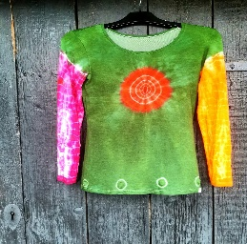
18/7 Familjeworkshop – Ecoprint
Vi plockar fina blad och blommor som vi trycker på tyg med. Se hur fantasifull vår natur är och hur fint det kan bli på ett enkelt sätt.

AUGUSTI 2026
Kom och lär dig att sticka en egen LOPAPEYSA -Isländsk ulltröja.
Vi träffas vid 4 tillfällen med hemuppgift att sticka på mellan gångerna. I kurspriset 2200.-ingår garn för provlappar, ett litet kompendie och fika. Vi använder oss av garnet Lettloopi från Istex och rundstickor samt eventuellt strumpstickor. Det kommer finnas både stickor och garn på plats att köpa. Du som kursdeltagare har 10% på garnerna under kursen och får dessutom mönstret vid köp av garn till din Lopapeysa.
2/8-26 Vad är en Lopapeysa? Du får sticka två provlappar för att avgöra vilka stickor du kommer behöva och för att prova på flotteringar som används i mönsterstickningen. Du väljer garn och påbörjar en uppläggning av tröjan Riddari. Mönster ingår i garnpriset.
16/8 Du har nu stickat bålen och vi påbörjar att sticka ärmar. Vi tittar på vad finns det för olika garnsorter från island och hur fungerar dessa fibrer jämfört med andra.
29/8 Nu är det dags att montera ihop bål och ärmar. Efter det påbörjar vi oket. Vi lär oss mönsterstickning, flotteringar och förkortade varv.
30/8 vi fortsätter att sticka på vårt ok. Lär oss hur man minskar för halsen och hur man blockar en tröja och varför?

Fler kurser på gång, saknar du något skicka oss ett mail! webmaster@gardsdrommarohantverk.se
Hönsestrikk helgkurs 19-20/9-26
Flugbindning nybörjare och fortsättningskurs
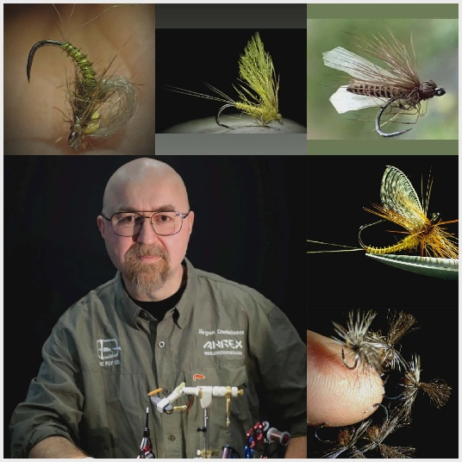
Vi tillverkar bivaxdukar – workshop
Gör ditt egna hållbara städmedel och andra husmorsknep
Vi syr nytt av gamla skjortor

